Primeiro Hands-on

As questões discursivas devem ser respondidas neste documento e submetidas via Moodle, em conjunto com o código implementado e os respectivos conjuntos de teste.

Com base no material apresentado em sala pede-se:

1) Implemente em Java a especificação definida pela Máquina de Estados Finitos abaixo:

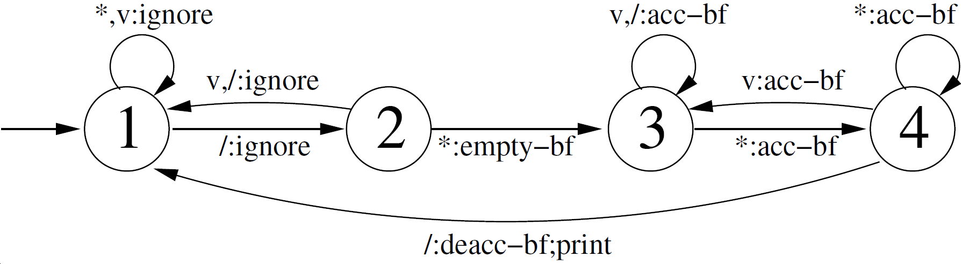
- Ela especifica o comportamento de um extrator de comentários (Comment Printer). O conjunto e entrada é formado pelo símbolos “*”, “/” e “v”, onde “v” representa qualquer caractere diferente “*” e “/”.;
- A entrada consiste de uma cadeia de caracteres e apenas os comentários são impressos (usando a sintaxe da linguagem C);
- Um comentário é uma cadeia de caracteres entre “/*” e “*/”.

As operações usadas no exemplo são apresentadas abaixo:

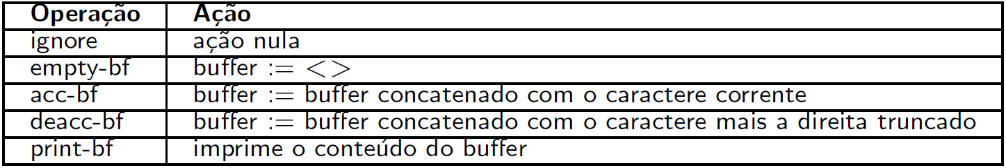
Observação: lembre-se que a implementação deverá passar por testes unitários, de integração e sistema. Portanto, a implementação deve permitir observabilidade para que os métodos que a implementam possam ser testados. Assim sendo, independentemente da organização de seu código, deve existir uma classe denominada StateContext.java que contenha ao menos três métodos com as seguintes assinaturas:

- public void acceptApplication(): responsável por inicializar tudo o que for necessário para iniciar o processamento dos eventos;
- public void eventHandler(String str): responsável por receber um conjunto de caracteres e processar um a um, executando as ações necessária, conforme especificação;
- public String getOutput(): retorna o conteúdo do comentário impresso em tela.

Observa-se que essa padronização é de fundamental importância para que diferentes casos de teste possam ser executados em implementações distintas do programa. Um exemplo típico de execução de um determinado caso de teste deve incluir, obrigatoriamente:

- Criação de um objeto do tipo StateContext, utilizando o construtor padrão;
  - StateContex sc = new StateContext();
- Uma chamada a sc.acceptApplication();
- Uma chamada a sc.eventHandler(str), sendo str substituída pela string desejada; e
- Uma chamada a sc.getOutput(), permitindo obter a saída produzida para que a mesma seja comparada com a saída esperada.

2) Crie um conjunto de teste que você considere adequado para o teste da sua implementação.
Entrada | Saída Esperada

Inclua tantas linhas quanto necessárias para escrever cada caso de teste.

2.1) Registre a entrada de cada caso de teste em um arquivo texto, identificado por inputXX.tes, sendo XX um número inteiro utilizado para identificar o arquivo.

3) Escreva os casos de teste utilizando o framework JUnit. Nesse caso, é de fundamental importância seguir a padronização definida acima.

4) A execução dos seus testes em sua implementação resultou em alguma falha? Quais?

5) Corrija a implementação se necessário e execute os casos de teste apresentados nos slides.

6) Submeta via Moodle todo o material produzido:
- Este arquivo contendo as respostas para as questões discursivas;
- O projeto Eclipse com a sua implementação da especificação;
- O conjunto de teste desenvolvido.

